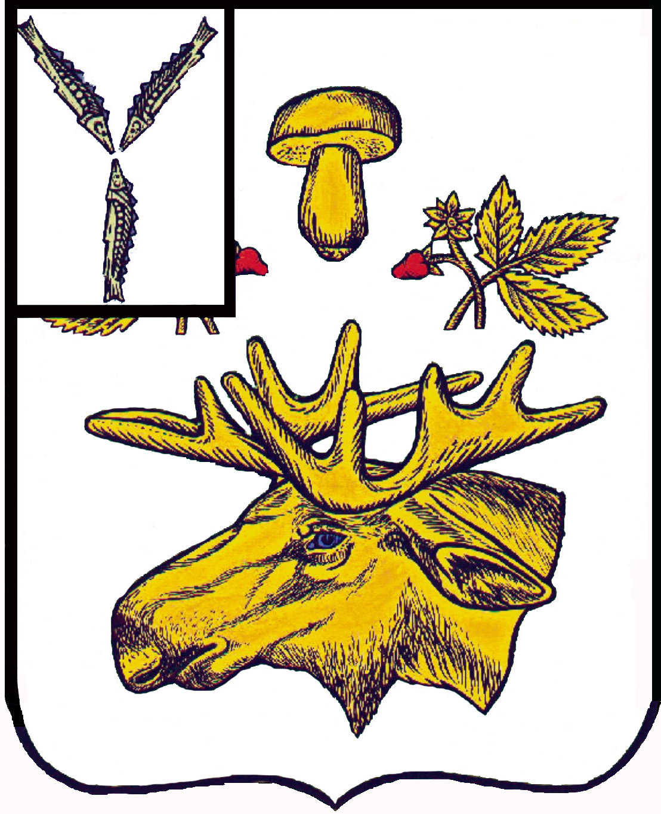

АДМИНИСТРАЦИЯ
Базарно-Карабулакского муниципального района
Саратовской области

ПОСТАНОВЛЕНИЕ

От 13.03.2026 № 209

р.п. Базарный Карабулак

О внесении изменений в постановление администрации района от 27.04.2023 № 391
«О плане («дорожной карте») по погашению (реструктуризации) просроченной кредиторской задолженности консолидированного бюджета района и муниципальных бюджетных и автономных учреждений района на 2025-2027 годы»

Руководствуясь Уставом Базарно-Карабулакского муниципального района, администрация района ПОСТАНОВЛЯЕТ:
1. Внести в постановление администрации района от 27.04.2023 № 391 (с изменениями от 19.03.2024 № 281, от 19.03.2025 № 415) «О плане («дорожной карте») по погашению (реструктуризации) просроченной кредиторской задолженности консолидированного бюджета района и муниципальных бюджетных и автономных учреждений района на 2025-2027 годы» следующие изменения:
наименование постановления изложить в следующей редакции:
«О плане («дорожной карте») по погашению (реструктуризации) просроченной кредиторской задолженности консолидированного бюджета района и муниципальных бюджетных и автономных учреждений района»;
в пункте 1 слова «на 2025-2027 годы» исключить;
в плане («дорожной карте») по погашению (реструктуризации) просроченной кредиторской задолженности консолидированного бюджета района и муниципальных бюджетных и автономных учреждений района на 2025-2027 годы:
наименование изложить в следующей редакции:
«План («дорожная карта») по погашению (реструктуризации) просроченной кредиторской задолженности консолидированного бюджета района и муниципальных бюджетных и автономных учреждений района»;
дополнить пунктом 1.3.1 следующего содержания:
«
1.3.1. | Проведение работы по реструктуризации просроченной кредиторской задолженности бюджета района и муниципальных бюджетных и автономных учреждений района (при наличии) | В течение года | главные распорядители средств бюджета района, муниципальные бюджетные и автономные учреждения области
»;
пункт 4.2 признать утратившим силу.

2. Настоящее постановление вступает в силу со дня его официального опубликования (обнародования).

Врип Главы муниципального района А.С. Кушнарев

